Ofício Vereador Nº 310/2022

São Roque, 20 de janeiro de 2022.

Excelentíssimo Senhor,

Venho, por meio deste, cordialmente solicitar à Vossa Excelência que seja verificada a possibilidade de instalação de uma rotatória no entroncamento das Ruas Elói Alves Batista com Getúlio Ribeiro dos Santos (imagem anexa); bem como a manutenção das pinturas de sinalização das ruas supracitadas.
Os pedidos se fazem necessários vez que tais medidas tornariam o tráfego mais seguros na região, evitando que os veículos acessem ambas ruas em alta velocidade, diminuindo, deste modo, o risco de acidente e atropelamentos de moradores e transeuntes.
Na certeza de que dispensará especial atenção a este Ofício, desde já agradeço, renovando meus mais sinceros protestos de elevada estima e de distinta consideração.

Atenciosamente,

Rafael Tanzi de Araújo
(Rafael Tanzi)
Vereador

Ao Excelentíssimo Senhor
MARCOS AUGUSTO ISSA HENRIQUES DE ARAÚJO
DD. Prefeito de
São Roque – SP

PROTOCOLO Nº CETSR 20/01/2022 - 15:21 834/2022
lcl

Anexo – Croqui

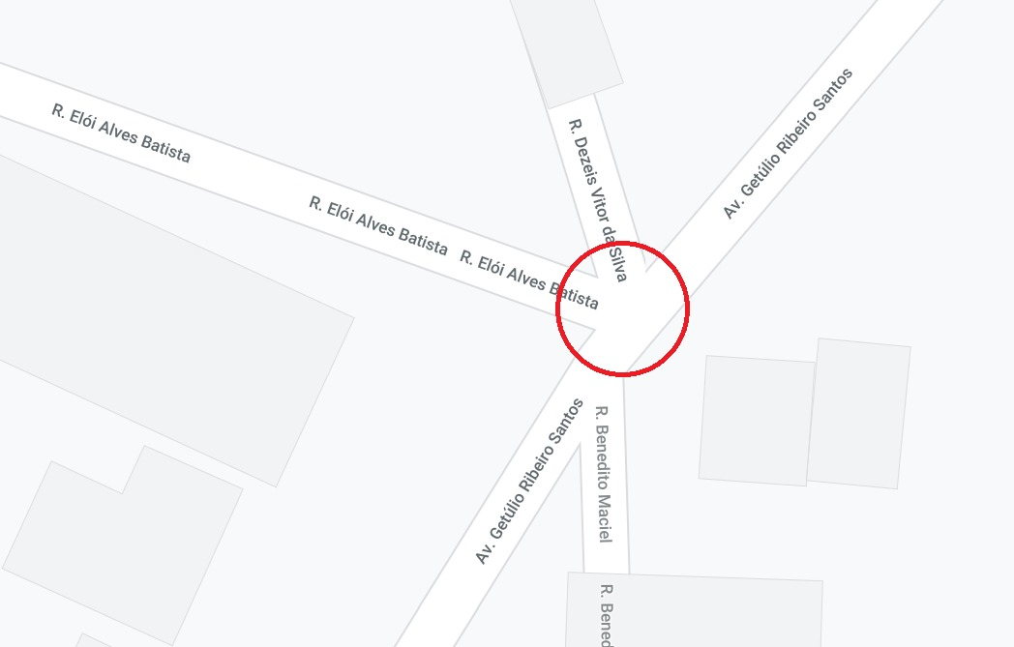

PROTOCOLO Nº CETSR 20/01/2022 - 15:21 834/2022
lcl

